INFORME DE GESTIONES
DIP. MARCELO DE JESÚS TORRES COFIÑO

ABRIL

Durante el mes de Abril, se realizaron eventos para festejar el Día del Niño, se contó con show de payasos, regalos para los niños, pastel, etc; con estas actividades se tiene contemplado que los beneficiarios fueron alrededor de 1,200 niños en las colonias:

- *La Amistad
- Pedregal del Valle
- Ejido la Unión
- Veredas de Santa Fé
- Loma Real.

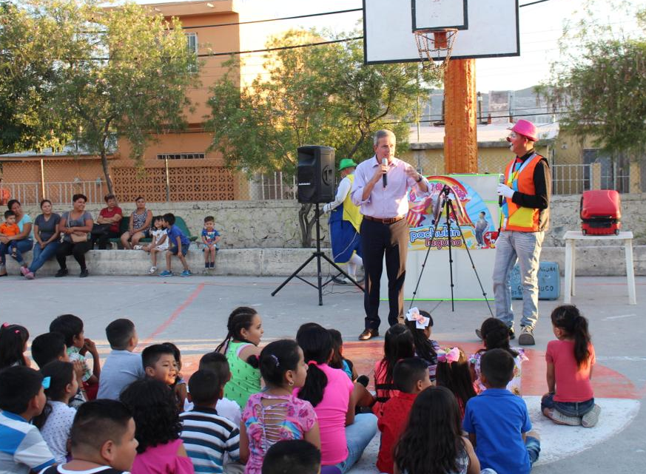

Dentro de las actividades del Día del Niño, se contó con asesorías y apoyo jurídico en cada una de las Colonias o Ejidos visitados. Habiendo sido atendidos en este concepto alrededor de 55 personas, a las cuales se les despejaron dudas y se dio orientación sobre los problemas planteados.

